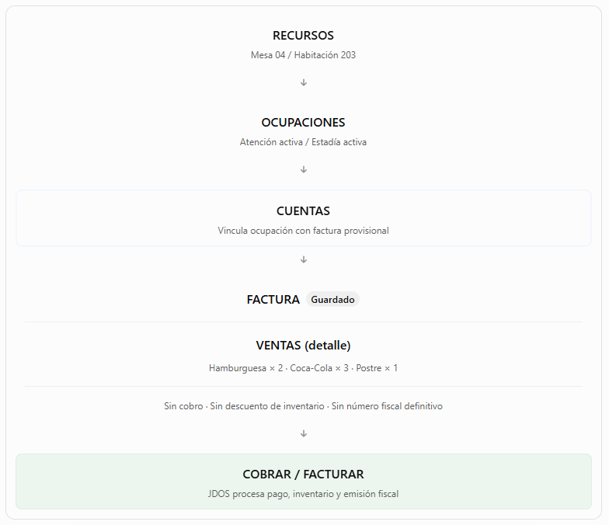

La estructura que mantendría es:
Responsabilidad | Módulo
Mesas, zonas y reservas | Restaurant
Recursos y ocupaciones | Restaurant por ahora
Apertura y estado de cuentas | Restaurant por ahora
Catálogo de productos | POS
Precios, descuentos e impuestos | POS
Facturas guardadas y detalles ventas | POS
Cobros, caja, inventario y facturación | POS
Comandas y preparación en cocina | Restaurant, posteriormente
Para comunicar ambos módulos, crearemos una interfaz en Application de Restaurant, implementada mediante un adaptador hacia POS. Así Restaurant no dependerá directamente de los controladores ni de las tablas internas del POS.

